PERANCANGAN DESAIN HALAMAN WEB PROFIL DESA DI SIJUNJUNG DIVISI MANAJEMEN DATA DAN SISTEM INFORMASI DINAS KOMINFO

LAPORAN PRAKTEK KERJA



Oleh :
Ivan Resnaldi
1603015065

PROGRAM STUDI TEKNIK INFORMATIKA
FAKULTAS TEKNIK
UNIVERSITAS MUHAMMADIYAH PROF. DR. HAMKA
JAKARTA
2020

COVER
PERANCANGAN DESAIN HALAMAN WEB PROFIL DESA DI SIJUNJUNG DIVISI MANAJEMEN DATA DAN SISTEM INFORMASI DINAS KOMINFO

LAPORAN PRAKTEK KERJA

Dibuat Sebagai Salah Satu Syarat Penyusunan Skripsi
Program Studi Teknik Informatika Jenjang Pendidikan Strata Satu

Oleh :
Ivan Resnaldi
1603015065

PROGRAM STUDI TEKNIK INFORMATIKA
FAKULTAS TEKNIK
UNIVERSITAS MUHAMMADIYAH PROF. DR. HAMKA
JAKARTA
2020

LEMBAR PENGESAHAN
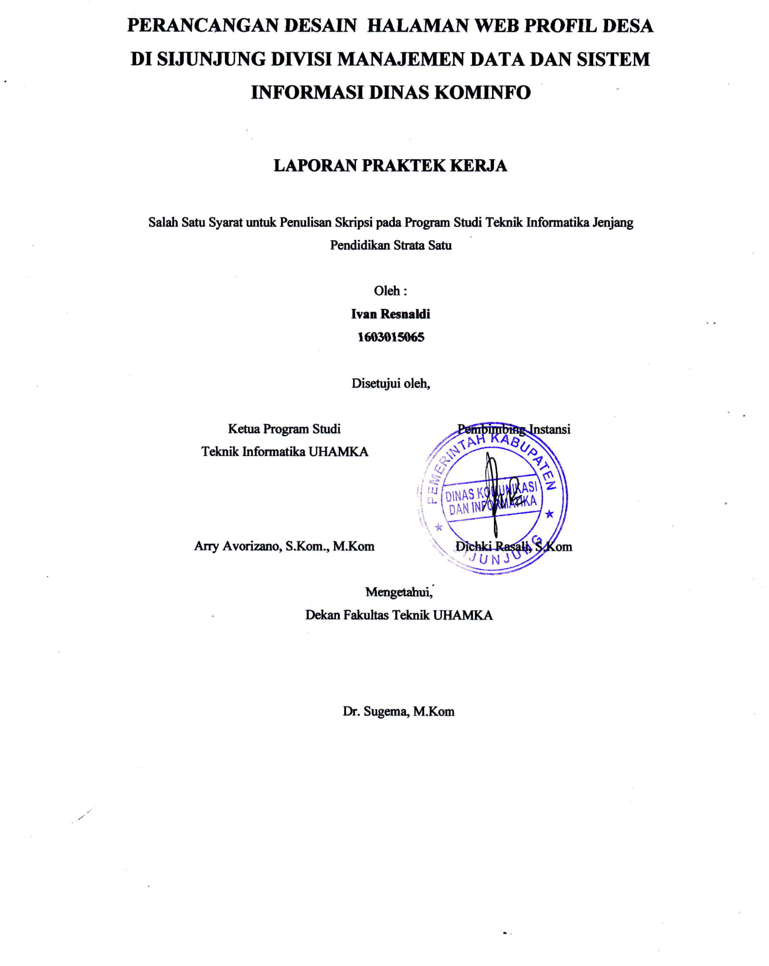

PERNYATAAN KEASLIAN

Saya, penulis Laporan Praktek Kerja Lapangan menyatakan dengan sesungguhannya bahwa karya tulis ini merupakan hasil observasi dan pemikiran pemaparan asli dari diri saya. Apabila terdapat referensi terhada karya orang lain/pihak lain, saya lakukan dengan menyebutkan sumber yang jelas.
Demikian pernyataan ini dibuat secara sadar dan bersungguh-sungguh.

Penulis
Ivan Resnaldi
1603015065

KATA PENGANTAR

Bismillahirrahmaanirrahiim,
Puji syukur penulis panjatkan kepada Allah SWT yang telah melimpahkan rahmat, taufik serta hidayah-Nya sehingga penulis dapat melaksanakan Praktek Kerja Lapangan (PKL) serta dapat menyelesaikan laporannya tepat waktu dan tanpa adanya halangan yang berarti.
Laporan ini disusun berdasarkan apa yang telah penulis lakukan pada saat di lapangan yakni pada Visio Incubator yang beralamat di Jl. Prof.M.Yamin Muaro Sijunjung, Kabupaten Sijunjung dimulai dari tangga 7 Agustus 2019 s/d 5 September 2019.
Dalam penyusunan laporan ini penulis banyak mendapatkan bantuan dari berbagai pihak, oleh sebab itu penulis ingin mengungkapkan rasa terima kasih kepada :
- Bapak Rizal Efendi.SE , selaku Kepala Dinas Komunikasi dan Informatika Kabupaten Sijunjung.
- Bapak Arry Avorizano, ST., M.Kom., selaku kepala Prodi Teknik Informatika UHAMKA.
- Bapak Dichki Rasali, S.Kom., selaku pembimbing lapangan Dinas Komunikasi dan Informatika
- Ibu Estu Sinduningrum, ST.,MT., selaku dosen pembimbing.
- Bapak/ibu staf dan rekan-rekan magang Dinas Komunikasi dan Informatika .
- Orang tua penulis yang telah memberikan dukungan secara moril maupun materil.

Serta pihak-pihak terkait lainnya yang telah banyak membantu dalam pelaksanaan Praktek Kerja Lapangan dan penyelesaian laporan ini.

Penulis akui penulis tidaklah sempurna seperti kata pepatah “Tak ada gading yang tak retak” begitu pula dalam penulisan ini, apabila nantinya terdapat kekeliruan dalam penulisan laporan ini penulis sangat mengharapkan kritik dan sarannya.
Akhir kata semoga laporan Praktek Kerja Lapangan ini dapat memberikan banyak manfaat bagi kita semua, Amin.
Jakarta, 7 Agustus 2020
Penulis
Ivan Resnaldi

DAFTAR ISI

COVER i
LEMBAR PENGESAHAN ii
PERNYATAAN KEASLIAN iii
KATA PENGANTAR iv
DAFTAR ISI vi
DAFTAR GAMBAR viii
DAFTAR LAMPIRAN ix
ABSTRAKSI x
BAB I 1
PENDAHULUAN 1
1.1 Latar Belakang 1
1.2 Rumusan Masalah 2
1.3 Batasan Masalah 2
1.4 Tujuan dan Manfaat 2
1.5 Rincian Pelaksanaan 3
1.6 Sistematika Penulisan 3
BAB II 5
PROFIL INSTANSI 5
2.1 Sejarah Instansi 5
2.2 Visi dan Misi 5
1. Peningkatan kualitas manusia Indonesia. 5
2. Struktur ekonomi yang produktif, mandiri, dan berdaya saing. 6
3. Pembangunan yang merata dan berkeadilan. 6
4. Mencapai lingkungan hidup yang berkelanjutan. 6
5. Kemajuan budaya yang mencerminkan kepribadian bangsa. 6
6. Penegakan sistem hukum yang bebas korupsi, bermartabat, dan tepercaya. 6
7. Perlindungan bagi segenap bangsa dan memberikan rasa aman pada seluruh warga. 6
8. Pengelolaan pemerintahan yang bersih, efektif, dan tepercaya. 6
9. Sinergi pemerintah daerah dalam kerangka Negara Kesatuan. 6
2.3 Profil Instansi 6
2.4 Struktur Organisasi Instansi 7
BAB III 9
LANDASAN TEORI 9
3.1 Website 9
3.2 Desain Web 9
3.3 Canva 10
BAB IV 11
METODOLOGI KERJA PRAKTEK 11
4.1 Flowchart Metode Kerja Praktek 11
4.2 Penjelasan Singkat Diagram Alir Metodologi Kerja Praktek 12
BAB V 14
PEMBAHASAN 14
2.1 Penelusuran Referensi Halaman 14
2.2 Pembuatan Desain Halaman 16
BAB VI 21
PENUTUP 21
6.1 Kesimpulan 21
6.2 Saran 21

DAFTAR GAMBAR

Gambar 2.1 Struktur Organisasi Dinas KOMINFO Sijunjung 7
Gambar 4.1 Flowchart metode kerja praktek 11
Gambar 5.1 Website infopublik.sijunjung.go.id 14
Gambar 5.2 Website sekartaji.desa.id 15
Gambar 5.3 Website Canva.com 15
Gambar 5.4 Header 16
Gambar 5.5 Halaman Home 17
Gambar 5.6 Footer 17
Gambar 5.7 Halaman Visi dan Misi 18
Gambar 5.8 Halaman Berita 18
Gambar 5.9 Halaman Letak Geografis 19
Gambar 5.10 Halaman Tempat Ibadah 19
Gambar 5.11 Halaman Sarana Pendidikan 20
Gambar 5.12 Halaman Objek Wisata 20

DAFTAR LAMPIRAN

Lembar Penilaian Praktek Kerja Lapangan Lembar Konsultasi Praktek Kerja Lapangan Lembar Absensi Praktek Kerja Lapangan Surat Keterangan Praktek Kerja Lapangan Foto Kegiatan

ABSTRAKSI
Website sudah banyak dikenal oleh masyarakat dan sudah berkembang sangat pesat di Indonesia. Penggunaan Website juga sangat bermanfaat sebagai media promosi, pengakses website pun semakin meningkat hingga saat ini. Desa di Sijunjung merupakan salah satu penyedia website sebagai promosi atau media informasi tentang desa. Sayangnya masih banyak desa dikenal masyarakat dan belum memiliki desain website untuk desa itu sendiri. Desain yang baik sangat diperlukan untuk mempercantik tampilan website sehingga lebih menarik dan berkesan ketika dilihat. Untuk itu penulis merancang desain web untuk membantu menyelesaikan permasalahan tersebut. Pada projek ini, penulis bertugas untuk merancang desain website dari desa-desa yang ada di Sijunjung. Dalam perancangan desain halaman dari aplikasi ini, penulis mengambil beberapa referensi yang diperlukan untuk mendapat desain seperti yang diharapkan.
Kata kunci : Website, Desain, Desain Web

BAB I

PENDAHULUAN

Latar Belakang
Saat ini perkembangan teknologi informasi merupakan peranan yang sangat penting dalam berbagai aspek kehidupan, seperti bidang industri perdagangan, kesehatan, pendidikan dan sebagainya. Internet merupakan jaringan komputer global di seluruh dunia sebagai media komunikasi dan informasi modern yang dapat memberikan serta menampilkan berbagai informasi dan data kepada publik. Suatu lembaga, instansi pemerintah atau swasta dapat memberikan serta menampilkan profil, iklan, data dan informasi kepada publik melalui internet dengan memanfaatkan fasilitas website yang dapat diakses dengan mudah oleh siapapun.
Website merupakan salah satu sumber informasi yang banyak dipakai sebagai suatu aplikasi, website dibuat dengan tujuan agar pemakai dapat berinteraksi dengan penyedia informasi dengan mudah dan cepat, yaitu melalui dunia internet. Aplikasi web tidak lagi terbatas sebagai pemberi informasi informasi statis, melainkan juga mampu memberikan informasi dinamis, dengan melakukan koneksi database dengan target itu maka banyak dibunt slogan-slogan, banner-banner, sampai dengan website company profile yang bermanfaat untuk mempromosikan suatu perusahaan sehingga suatu perusahaan dapat dikenal oleh masyarakat luas. Dalam hal ini website salah satu media informasi yang mudah dan luas jangkauannya, supaya para masyarakat dapat mengetahui tentang Desa di Sijunjung baik penduduk di situ maupun pendatang. Melihat kebutuhan itu maka DISKOMINFO (Dinas Komunikasi dan Informasi) di kementerian komunikasi dan informasi memerlukan website tentang profil desa sehingga masyarakat luas termasuk pendatang mengetahui informasi tentang profil Desa-desa yang dapat di kenal di masyarakat tuas Dengan website ini semua informasi tentang suatu desa dapat disajikan dengan mudah, cepat dan aktual, maka penulis mencoba untuk mengimplementasikan dari hasil praktek kerja lapangan tersebut dengan memilih judul “Perancangan Desain Halaman Web Profil Desa Di Sijunjung Divisi Manajemen Data dan Sistem Informasi Dinas Kominfo”

Rumusan Masalah
Dari latar belakang yang sudah dipaparkan, didapat rumusan masalah yang akan diselesaikan yaitu “Bagaimana mendesain halaman website desa di Sijunjung?”.

Batasan Masalah
Dengan adanya latar belakang dan rumusan masalah di atas, dapat ditarik batasan-batasan masalah dalam menyusun laporan ini. Hal ini dilakukan agar pembahasan tidak meluas dan keluar dari topik. Batasan-batasan masalah dari laporan ini yaitu :
- Desain halaman yang dibuat merupakan halaman yang hanya berbasis web.
- Aplikasi web ini nantinya memiliki fitur menampilkan informasi dari desa yang sudah ada, memberi pilihan dalam mencari informasi untuk para pendiri penduduk, dan memberi informasi mengenai kegiatan yang ada di desa.
- Desain halaman yang dibuat tidak menggunakan coding sehingga desain ini dibangun langsung tanpa adanya penggunaan bahasa pemrograman.

Tujuan dan Manfaat

1. Tujuan
Tujuan dari praktek kerja lapangan ini, antara lain :
- Meningkatkan pemahaman mengenai praktek dalam dunia kerja sehingga dapat menjadi bekal untuk terjun langsung ke lapangan.
- Memenuhi tugas dari mata kuliah Praktek Kerja Lapangan sebagai salah satu syarat kelulusan program pendidikan sarjana jurusan Teknik Informatika Fakultas Teknik Universitas Muhammadiyah Prof. Dr. HAMKA.
- Mencari pengalaman dan meningkatkan kemampuan untuk beradaptasi dengan lingkungan yang baru.

2. Manfaat
- Sebagai bahan pembelajaran bagi penulis dalam mengembangkan kemampuan mengenai pembuatan desain web kedepannya.
- Menambah wawasan, dan pengalaman sebagai pribadi yang mandiri untuk siap terjun langsung di masyarakat khususnya dalam dunia kerja

Rincian Pelaksanaan
Waktu dan tempat pelaksanaan praktek kerja yaitu sebagai berikut,
Hari : Senin s/d Jum’at
Tanggal : 28 Januari s/d 28 Februari 2019
Waktu : 07.30 s/d 16.00 WIB
Tempat : Dinas Komunikasi dan Informatika – Jl. Prof. M. Yamin, Muaro Sijunjung, Kabupaten Sijunjung, Sumatera barat

Sistematika Penulisan

Dalam penyusunan laporan kerja praktek ini penulis menggunakan sistematika penulisan yang tersusun atas enam bab, yang terdiri sebagai berikut :

- Bab I Pendahuluan
Pada bab ini berisi tentang latar belakang, perumusan masalah, batasan masalah, tujuan dan manfaat Praktek Kerja Lapangan, dan sistematika penulisan.

- Bab II Profil Instansi
Bab ini berisi tentang segala sesuatu mengenai Instansi yang merupakan tempat pelaksanaan Praktek Kerja Lapangan penulis.

- BAB III – Landasan Teori
Pada bab ini akan dipaparkan berbagai dasar teori yang mendukung dan mendasari penulisan ini Pada bab ini berisi kajian teori yang terkait dengan topik projek laporan praktek kerja dari beberapa referensi pustaka.

- BAB IV – Metodologi Kerja Praktek
Pada bab ini berisi gambaran umum mengenai alur kerja yang dilakukan selama praktek kerja hingga selesai.

- BAB V – Pembahasan dan Hasil Kerja Praktek
Pada bab ini berisi penjelasan dari projek yang dikerjakan selama melakukan praktek kerja serta membahas hasil akhirnya.

- Bab VI Penutup
Bab ini merupakan sub bab akhir yang berisi tentang kesimpulan dari laporan Praktek Kerja Lapangan dan hasil yang diperoleh, serta saran – saran yang bermanfaat.

BAB II

PROFIL INSTANSI

Sejarah Instansi
Kementerian Komunikasi dan Informatika, sebelumnya bernama "Departemen Penerangan" (1945-1999), "Kementerian Negara Komunikasi dan Informasi" (2001-2005), dan Departemen Komunikasi dan Informatika (Depkominfo) (2005-2009). Sejak tahun 2005, terjadi perubahan dari Kementerian Negara Komunikasi dan Informasi menjadi Departemen Komunikasi dan Informatika. Sesuai dengan Peraturan Presiden Nomor 9 Tahun 2005, dilakukan integrasi Kementerian Negara Komunikasi dan Informasi; Lembaga Informasi Nasional, dan Direktorat Jenderal Pos dan Telekomunikasi.
Salah satu fungsi penting Departemen Kominfo yang berkaitan dengan informasi adalah penyebarluasan informasi nasional dengan menciptakan keterbukaan akses informasi dan membangun serta mengembangkan infrastruktur telekomunikasi guna kepentingan seluruh warga negara.
Akhir tahun 2010 lalu, lembaga Kementerian Komunikasi dan Informatika menyempurnakan penataan organisasi. Paradigma baru kebijakan komunikasi menempatkan informasi sebagai bagian kebutuhan keseharian masyarakat. Fungsi informasi dikembangkan pada nilai tambah ekonomi, bukan sekadar 'penerangan', namun lebih dukungan komunikasi strategis untuk membangun integrasi nasional dengan baik.

Visi dan Misi

Visi

Terwujudnya Indonesia Maju yang Berdaulat, Mandiri, dan Berkepribadian Berlandaskan Gotong Royong

Misi

Peningkatan kualitas manusia Indonesia.

Struktur ekonomi yang produktif, mandiri, dan berdaya saing.

Pembangunan yang merata dan berkeadilan.

Mencapai lingkungan hidup yang berkelanjutan.

Kemajuan budaya yang mencerminkan kepribadian bangsa.

Penegakan sistem hukum yang bebas korupsi, bermartabat, dan tepercaya.

Perlindungan bagi segenap bangsa dan memberikan rasa aman pada seluruh warga.

Pengelolaan pemerintahan yang bersih, efektif, dan tepercaya.

Sinergi pemerintah daerah dalam kerangka Negara Kesatuan.

Profil Instansi

Tugas Pokok dan Profil Singkat

Tugas dan fungsi utama Kementerian Komunikasi dan Informatika adalah merumuskan kebijakan nasional, kebijakan pelaksanaan, dan kebijakan teknis di bidang komunikasi dan informatika yang meliputi pos, telekomunikasi, penyiaran, teknologi informasi dan komunikasi, layanan multimedia dan desiminasi informasi.

    - Profil Singkat

Sesuai Undang-Undang Nomor 39 Tahun 2008 tentang Kementerian Negara, Kementerian Kominfo merupakan perangkat Pemerintah Republik Indonesia ini membidangi urusan yang ruang lingkupnya disebutkan dalam Undang-Undang Dasar Negara Republik Indonesia Tahun 1945, yaitu informasi dan komunikasi.
Kementerian Komunikasi dan Informatika mempunyai tugas menyelenggarakan urusan pemerintahan di bidang komunikasi dan informatika untuk membantu Presiden dalam menyelenggarakan pemerintahan negara. Kementerian Kominfo dipimpin oleh seorang Menteri Komunikasi dan Informatika (Menkominfo) yang sejak tanggal 23 Oktober 2019 dijabat oleh Johnny Gerard Plate.

Struktur Organisasi Instansi

Struktur organisasi merupakan rancangan dari pemimpin organisasi sehingga mampu menentukan harapan mengenai apa yang akan dilakukan individu dan kelompok tersebut dalam mencapai tujuan organisasi. Oleh karena itu, struktur organisasi didesain dengan baik untuk sebuah organisasi yang efektif yang mana dengan adanya sumber daya manusia dalam organisasi perusahaan struktur organisasi dapat diimplementasikan sesuai sistem kerja organisasi untuk tujuan organisasi yang efektif dan efisien. Pada gambar 2.1 merupakan struktur organisasi Dinas Kominfo Kabupaten Sijunjung:
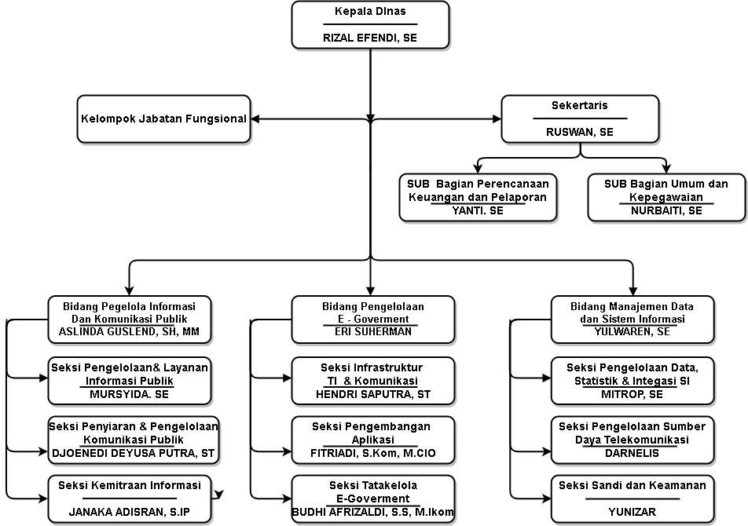
Gambar 2.1 Struktur Organisasi Dinas KOMINFO Sijunjung

Dalam Praktik Kerja Lapangan ini, penulis ditempatkan di divisi Manajemen Data dan Sistem Informasi dan melaksanakan tugas di divisi tersebut hingga selesai sesuai dengan ketentuan.

BAB III

LANDASAN TEORI

Website
Website merupakan sebuah media informasi yang ada di internet. Website tidak hanya dapat digunakan untuk penyebaran infomasi saja melainkan bisa digunakan untuk membuat toko online. Website adalah kumpulan dari halaman-halaman situs, yang biasanya terangkum dalam sebuah domain atau subdomain, yang tempatnya berada di dalam World Wide Web (WWW) di Internet. Sebuah halaman webadalah dokumen yang ditulis dalam format HTML (Hyper Text Markup Language), yang hampir selalu bisa diakses melalui HTTP, yaitu protokol yang menyampaikan informasi dari server website untuk ditampilkan kepada para pemakai melalui web browser. Semua publikasi dari website-website tersebut dapat membentuk sebuah jaringan informasi yang sangat besar. Halaman-halaman dari website akan bisa diakses melalui sebuah URL yang biasa disebut Homepage. URL ini mengatur halaman-halaman situs untuk menjadi sebuah hierarki, meskipun, hyperlink-hyperlink yang ada di halaman tersebut mengatur para pembaca dan memberitahu mereka susunan keseluruhan dan bagaimana arus informasi ini berjalan. Beberapa website membutuhkan data masukan agar para user bisa mengakses sebagian atau keseluruhan isi website tersebut (Javacreativity, 2014)

Desain Web

Agar tampil lebih menarik sebauh website perlu didesain terlebih dahulu yang didalamnya berisikan tulisan, gambar, animasi, lagu hingga video sehingga dapat mengahasilkan website yang lebih menarik dan tidak membosankan jika laman website tersebut dikunjungi. Menurut Tim Wahana Komputer (2005:1) “Web Desain adalah sebuah ilmu yang kompleks dalam hal merencanakan dan memproduksi situs web termasuk di dalamnya technical development, struktur informasi, desain visual dan penyampaian informasi didalam jaringan internet. Website adalah halaman informasi yang bisa diakses seluruh dunia melalui jaringan internet. Website pertama kali ditemukan oleh Sir Timothy John, tim Berners Lee. Pada 1991 website terhubung dengan jaringan (link). Menurut Ardhi (2013:63) menyatakan “media website bisa berisi tulisan, gambar, animasi, lagu hingga video. Dengan perkembangannya yang sangat pesat saat ini, berbagai promosi bisa dilakukan dengan website”. Dua metode yang paling umum digunakan dalam mendesain web, baik untuk ponsel ataupun desktop, yaitu desain responsif dan adaptif. Pada desain responsif, konten berubah secara dinamis bergantung pada ukuran layar. Pada desain adaptif memiliki ukuran konten website yang tetap, menyesuaikan layout dari layar yang umum digunakan. Menjaga layout sekonsisten mungkin antar perangkat sangatlah penting untuk menjaga kepercayaan dan mitra dengan pengguna. Sebagaimana desain responsif memberikan tantangan pada permasalahan ini, pendesain haruslah berhati-hati dalam melepas kontrol dari bagaimana hasil kerjanya ketika ditampilkan.

Canva
Canva adalah aplikasi desain grafis menjembatani penggunanya untuk dengan mudah merancang berbagai jenis material kreatif secara online. Mulai dari mendesain kartu ucapan, poster, brosur, infografik, hingga presentasi. Canva saat tersedia dalam beberapa versi, web,iPhone, dan Android.
Sejarah Canva dimulai pada tahun 2012, tepatnya pada tanggal 1 Januari yang menjadi hari lahirnya. Canva didirikan oleh Melanie Perkins yang sebelumnya juga mendirikan Fusion Books, penerbit buku ternama di Australia. Di tahun pertama debutnya, Canva melejit dengan membukukan rekor pengguna sebanyak 750.000.
Lima tahun berjalan, di tahun 2017 Canva mencapai fase di mana perusahaan mulai membukukan laba. Saat itu mereka sudah mempekerjakan 200 orang pegawai yang tersebar di kantor Australia dan San Fransisco. Salah satu pemasukan terbesarnya datang dari pengguna premium yang berjumlah sebanyak 294.000 pengguna. Per 2017, Canva mempunyai 10 juta pengguna dengan cakupan layanan hingga 169 negara.

BAB IV

METODOLOGI KERJA PRAKTEK

Flowchart Metode Kerja Praktek
Dalam pelaksanaan praktek kerja di Dinas Komunikasi dan Informatika Kabupaten Sijunjung, dibuat flowchart atau diagram alir yang menggambarkan proses kerja selama melaksanakan praktek kerja di sana.
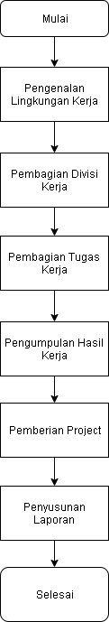
Gambar 4.1 Flowchart metode kerja praktek

Penjelasan Singkat Diagram Alir Metodologi Kerja Praktek
Dalam sub bab ini, penulis menjelaskan secara singkat tentang diagram alir metodologi kerja praktek yang ditunjukan pada Gambar 4.1 .

  - Mulai
Proses awal ketika memulai praktek kerja di Dinas Komunikasi dan Informatika Sijunjung.
  - Pengenalan Lingkungan Kerja Praktek
Sebelum kerja praktek dimulai, pengenalan lingkungan wilayah kerja dilakukan untuk mengetahui dan memahami kondisi keadaan lingkungan kerja serta perkenalan dengan pembimbing dan staff yang bekerja di sana. Pembimbing lapangan menjelaskan secara singkat tentang ruang lingkup serta kegiatan tersebut.
  - Pembagian Divisi Kerja
Pada tahap ini dilakukan penentuan penempatan peserta magang di divisi tertentu melalui arahan Kepala Dinas
  - Pembagian Tugas Kerja
Pembimbing memberikan tugas kerja kepada peserta magang sesuai dengan divisi yang telah ditentukan. Pada tahap ini, tugas dibagikan dan dikerjakan sesuai dengan waktu yang telah ditentukan.
  - Pengumpulan hasil kerja
Setiap tugas kerja yang sudah dibuat serahkan ke pembimbing sebelum batas waktu. Tugas yang telah diserahkan kemudian diperiksa oleh pembimbing lapangan. Apabila hasil kerja sudah diterima pembimbing, maka dapat melanjutkan ke tugas berikutnya..

  - Pemberian Project
Pada tahap ini diberikan project berupa “Perancangan Desain Halaman Web Desa divisi Manajemen Data dan Sistem Informasi Dinas Kominfo”
  - Penyusunan Laporan
Menyusun laporan kerja dilakukan pada minggu terakhir praktek kerja. Kegiatan yang dilakukan yaitu menentukan judul dan mempersiapkan lampiran-lampiran yang diperlukan untuk penulisan laporan.
  - Selesai
Tahapan akhir dari penyusunan laporan praktek kerja

BAB V

PEMBAHASAN

Penelusuran Referensi Halaman
Pada tahapan ini penulis mencari beberapa tampilan halaman website yang bisa dijadikan referensi. Halaman website yang dimaksud bisa berasal dari website yang sudah berjalan ataupun sekadar template web saja. Dalam tahap penelusuran ini penulis mengambil catatan bahwa projek ini dilakukan oleh anggota magang sehingga tampilan halaman website yang dicari harus sederhana namun menarik. Berikut ini merupakan beberapa tampilan website yang dijadikan refernsi oleh penulis.
Referensi pertama penulis adalah website info publik sijunjung, infopublik.sijunjung.go.id. Penulis sengaja mengambil website ini sebagai referensi untuk mengetahui apa saja konten dari website perusahaan inkubasi. Dari keseluruhan halaman website, penulis hanya mengambil halaman depan saja sebagai referensi.
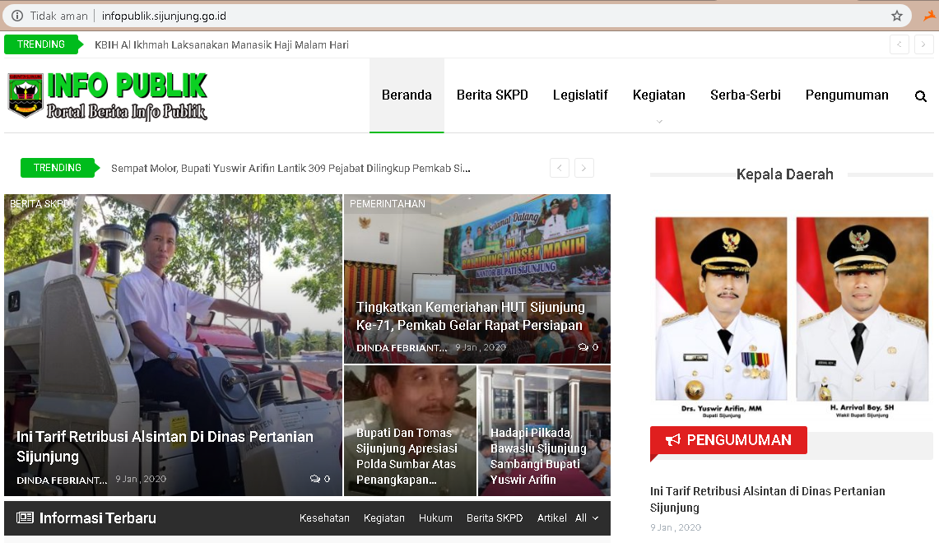
Gambar 5.1 Website infopublik.sijunjung.go.id
Website berikutnya yang menjadi referensi yaitu website desa Sekartaji sekartaji.desa.id. Website ini adalah website dari desa Sekartaji, di Kabupaten Klungkung. Website ini diambil sebagai referensi karena tampilannya yang sederhana dan ini juga merupakan website desa, sehingga dapat dijadikan acuan untuk desain halalaman website desa di Sijunjung.
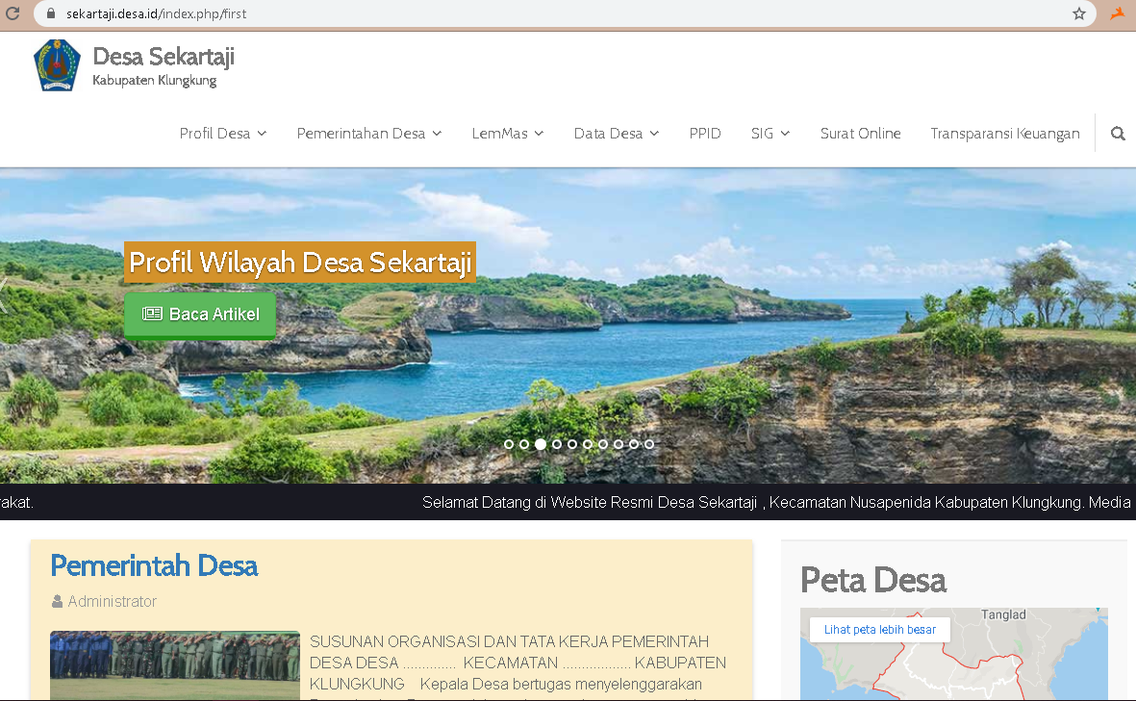
Gambar 5.2 Website sekartaji.desa.id
Selanjutnya yang menjadi referensi adalah template dari website beranama “Canva”. Dari template website ini, Banyak terdapat template yang dapat dijadikan sebagai referensi. Ukuran konten dari template website ini dapat disesuaikan dengan lebar layar sehingga pengguna bisa berkreasi dengan mudah.
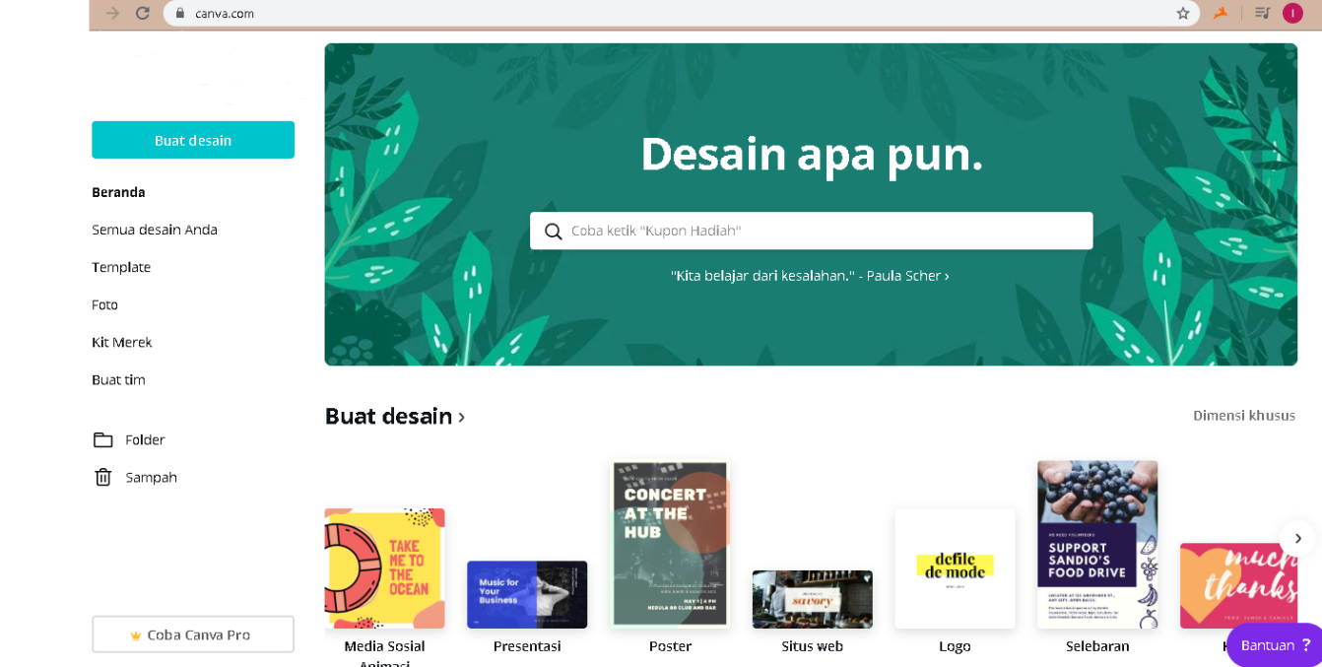
Gambar 5.3 Website Canva.com

Pembuatan Desain Halaman
Dari referensi yang didapat, selanjutnya penulis mulai membuat desain halaman dengan bantuan aplikasi web Canva. Untuk tahap ini, penulis sudah berdiskusi pada pembimbing mengenai fitur apa saja yang ada pada website ini. Fitur utama pada aplikasi web ini yaitu menampilkan informasi mengenai desa beserta fasilitas yang ada di desa, memberikan informasi mengenai berita yang ada di Desa. Dari proses ini, terbentuk 8 desain halaman untuk website Desa “Limo Koto”.

    - Halaman Home
Halaman utama atau home dari website “Desa Limo Koto” berisi tampilan bar menu dan penampil berita. Hal ini bertujuan untuk memudahkan pengguna ketika akan menjelajahi website ini. Di bagian atas halaman akan dicantumkan header berupa lambing daerah sijunjung, sedangkan di bagian bawah akan dicantumkan footer.

Gambar 5.4 Header
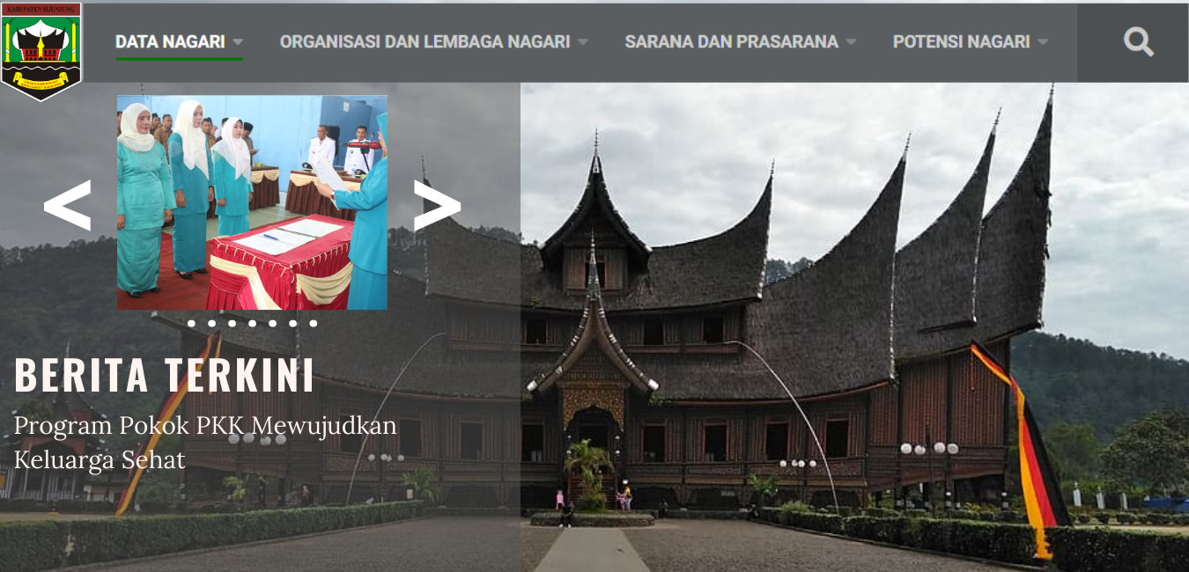
Gambar 5.5 Halaman Home
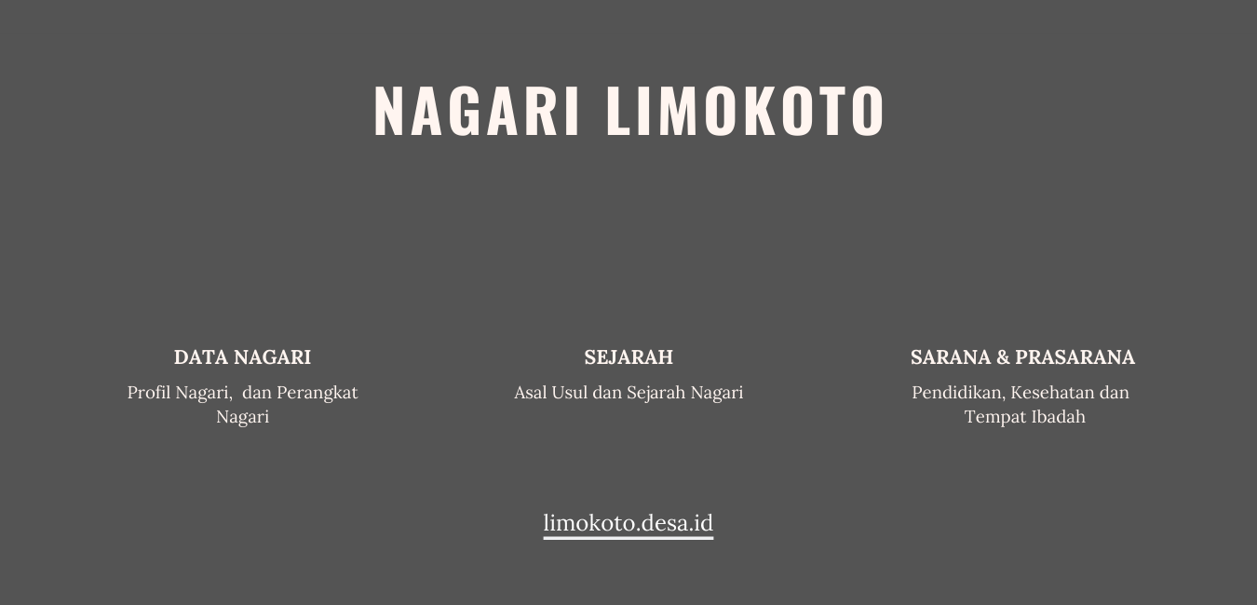
Gambar 5.6 Footer
    - Halaman Visi dan Misi
Halaman Visi dan Misi akan berisi tentang rincian dari Visi dan Misi Desa. Di halaman ini menggunakan font yang solid dan tebal agar nyaman dipandang mata. Pengguna dapat dengan mudah memahami visi dan misi desa
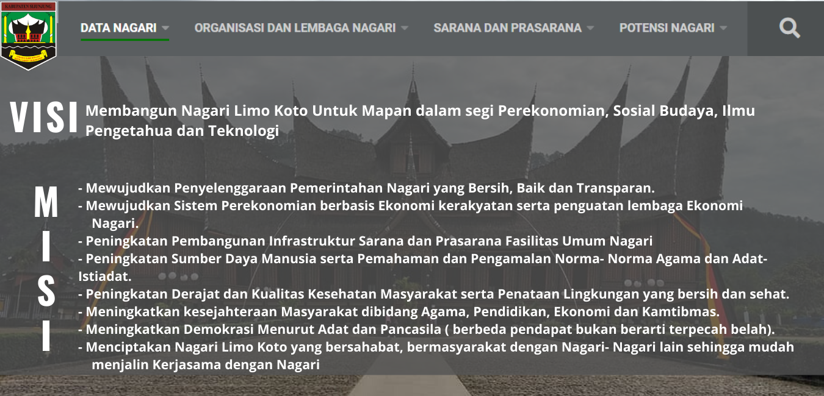
Gambar 5.7 Halaman Visi dan Misi
    - . Halaman Penampil Berita
Halaman Berita akan muncul ketika pengguna meng-klik salah satu teks atau gambar yang ada di halaman depan atau halaman home. Di halaman ini, pengguna dapat membaca rincian berita yang tersedia di halaman website.
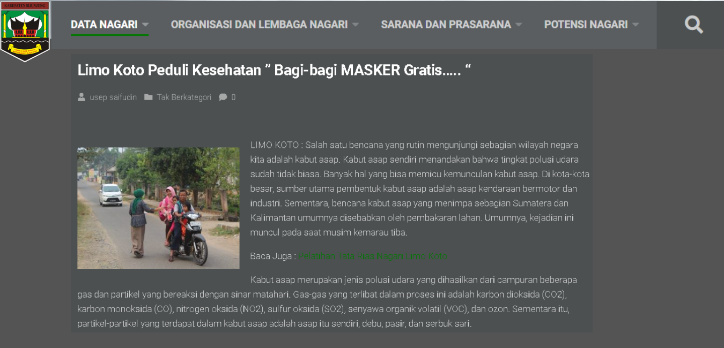
Gambar 5.8 Halaman Berita
    - Halaman Letak Geografis
Halaman selanjutnya yaitu halaman Letak Geografis. Halaman ini berada dalam opsi menu Data Nagari. dimaksudkan untuk memberikan informasi mengenai letak Desa secara geografis. Halaman ini menampilkan gambar peta Desa yang diambil dari Google Map.
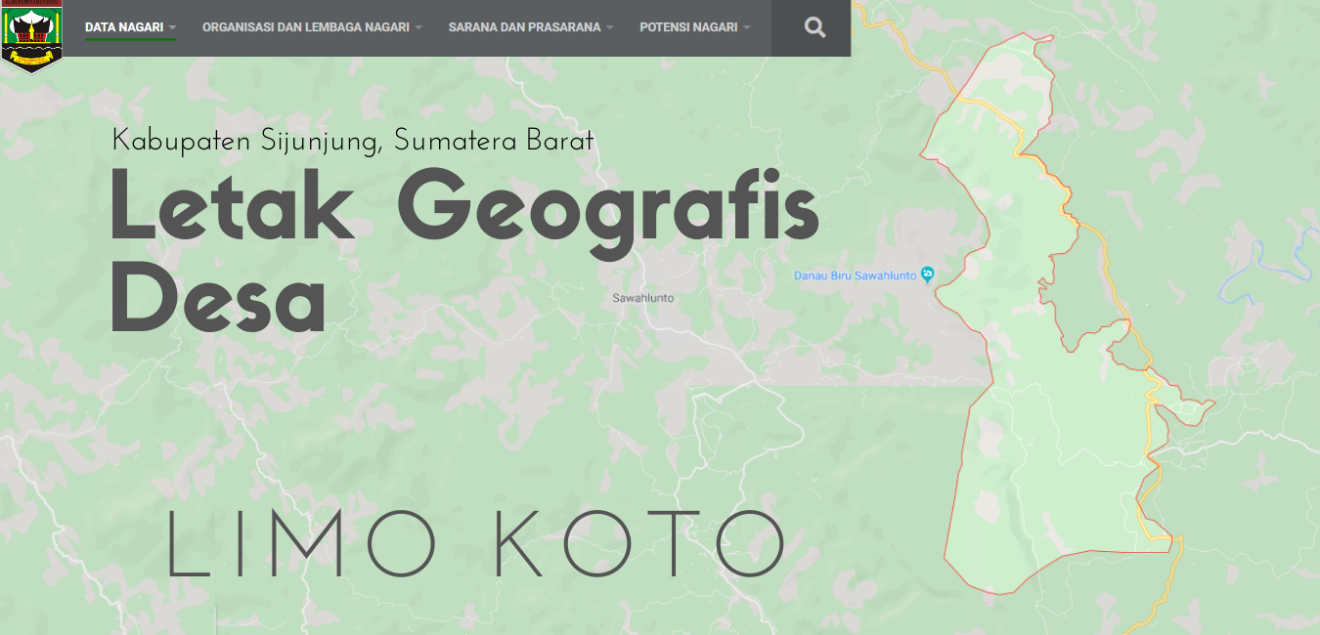
Gambar 5.9 Halaman Letak Geografis
    - Halaman Tempat Ibadah
Halaman Tempat ibadah berada di menu sarana dan prasarana. Halaman ini akan berisi informasi tentang tempat ibadah yaitu Masjid yang ada di desa, informasi akan berupa daftar nama tempat ibadah beserta detail lokasinya. Halaman ini berguna untuk memudahkan orang khususnya pendatang ketika ingin melaksanakan ibadah.
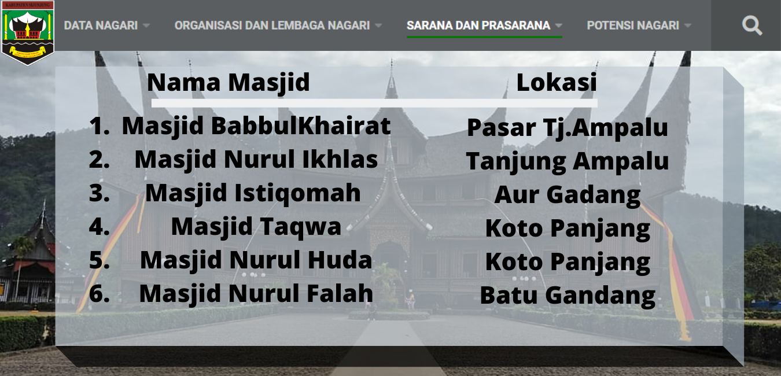
Gambar 5.10 Halaman Tempat Ibadah
    - Halaman Sarana Pendidikan
Sama halnya dengan halaman Tempat ibadah, halaman Sarana pendidikan juga berada di menu sarana dan prasarana. Halaman ini akan berisi informasi tentang sekolah-sekolah ada di desa, informasi akan berupa daftar nama sekolah beserta jumlahnya. Halaman ini berguna untuk memudahkan dalam hal survey mengenai pendidikan.
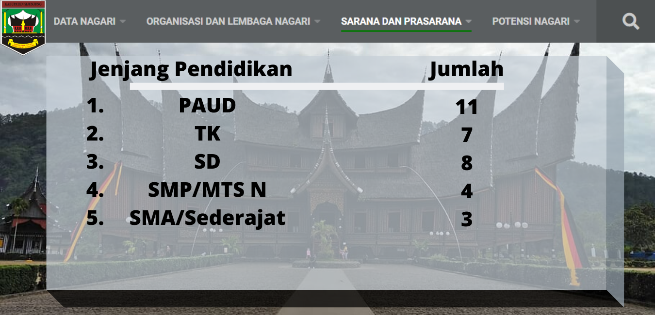
Gambar 5.11 Halaman Sarana Pendidikan

    - Halaman Objek Wisata
Halaman ini berada pada menu Potensi Nagari, halaman ini akan berisi tentang objek wisata apa saja yang berada di Desa. Di sini menampilkan gambar beserta nama dari objek wisata yang ada. Halaman ini bertujuan untuk memudahkan pendatang yang ingin berwisata di wilayah Desa.
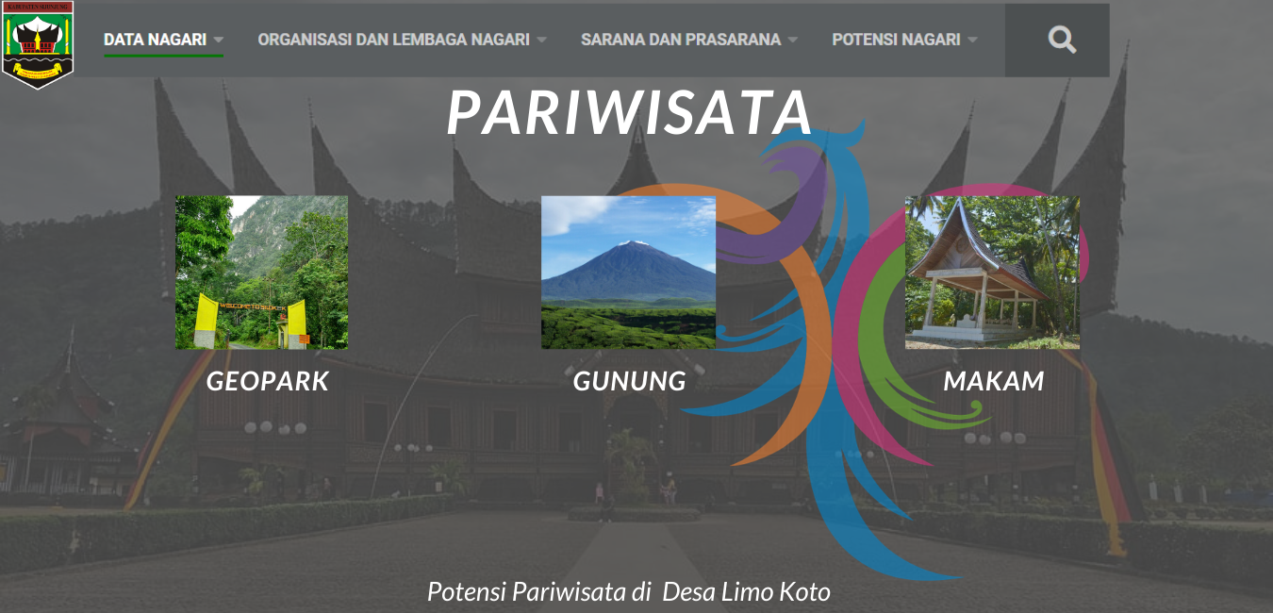
Gambar 5.12 Halaman Objek Wisata

BAB VI

PENUTUP

Kesimpulan
Berdasarkan penelitian dan pembahasan yang telah dilakukan pada Praktek Kerja Lapangan mengenai “Perancangan Desain Halaman Web Desa Di Sijunjung Divisi Manajemen Data dan Sistem Informasi Dinas Kominfo” Maka diambil kesimpulan bahwa website desa ini sangat berguna bagi desa maupun bagi masyarakat luas karena website ini akan memudahkan pengguna dalam mengakses informasi yang diperlukan mengenai Desa. Desain halaman website Desa yang baik akan memberikan user experience yang bagus pula bagi penggunanya, oleh karena itu desain halaman web sangat penting dan harus diperhatikan bagi pengembang. masih ada kekurangan. Kekurangannya yaitu dari segi model desain yang masih terbilang terlalu sederhana dan cenderung kaku sedangkan dari segi pemilihan warna masih terkesan monoton. Hal ini dikarenakan penulis terlalu terpaku pada referensi dan kurangnya pengetahuan estetika pada aplikasi berbasis web. Alasan lainnya disebabkan karena terbatasnya fitur software untuk mendesain halaman aplikasi. Penggunaan Adobe Photoshop CS6 membantu untuk membuat desain halaman, namun untuk membangun elemen-elemen pada aplikasi hanya disediakan bentuk dasar sehingga perlu waktu yang lama dan merepotkan. Selain itu, terdapat ketidakaturan pada ukuran konten di setiap halaman dikarenakan tidak dibuatnya wireframe untuk memetakan konten pada halaman aplikasi.

Saran
Saran yang dapat penulis sampaikan dari hasil kerjanya untuk pengembangan di kemudian hari :
- Perlunya menambah referensi untuk perancangan desain halaman website desa.
- Penggunaan software desain yang lain dapat membantu perancangan desain halaman website yang lebih baik dan sesuai dengan keinginan.
- Sebaiknya halaman website desa dibuat lebih menarik lagi untuk memberikan user experience yang baik pula.

DAFTAR PUSTAKA

[1] Yunita Trimarsiah , Muhajir Arafat. “ANALISIS DAN PERANCANGAN WEBSITE SEBAGAI SARANA INFORMASI PADA LEMBAGA BAHASA KEWIRAUSAHAAN DAN KOMPUTER AKMI BATURAJA”. Jurnal Ilmiah.
[2] Fatlina Aulia “PERANCANGAN TAMPILAN WEB DESIGN TOKO GRAND CENTRAL BUKITTINGGI” Jurnal
[3] Lucius Pravasta Alver Leryan, Christophorus Putro Damringtyas, Mario Priyo Hutomo dan Brigida Intan Printina “THE USE OF CANVA APPLICATION AS AN INNOVATIVE PRESENTATION MEDIA LEARNING HISTORY” Prosiding Seminar Nasional FKIP 2018, Desember 2018
[4] 2019. https://sijunjung.go.id. Diakses pada 26 Desember 2019
